LIVRABLE D'ANALYSE DÉCISIONNELLE  Urbanstay – chaîne hôtelière  Analyse des performances hôtelières, d'occupation et des canaux de distribution (2023–2025) | Data Analyste  Garz Gabrielle  Formation DA · Simplon 2026
Introduction

Cette analyse présente les résultats clés de l'activité hôtelière sur la période 2023–2025 à partir du tableau de bord Power BI développé. L'objectif est d'évaluer le chiffre d'affaires, les taux d'occupation, les taux d'annulation et l'efficacité des canaux de distribution afin d'orienter la stratégie commerciale des établissements.
Visuels issus du rapport
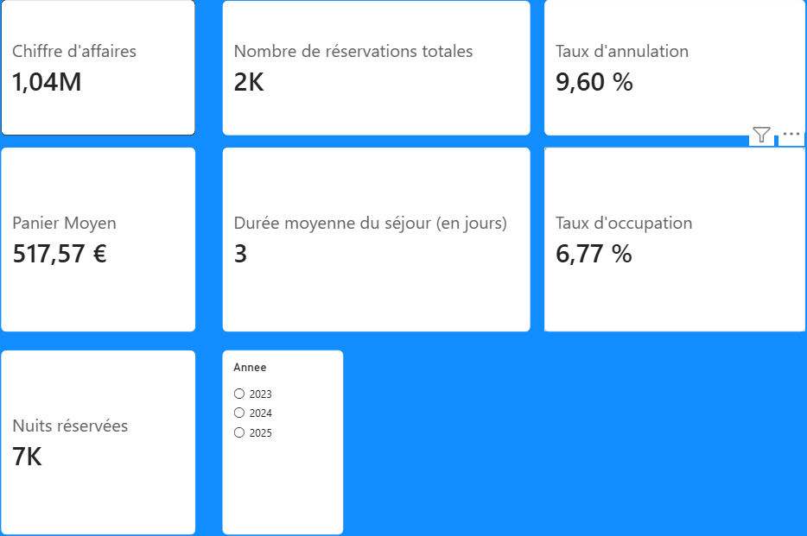

Visuel 1 — KPI / Chiffres clés (avec filtre par année) : Regroupement des indicateurs essentiels dynamiques (chiffre d'affaires total, nombre de réservations totales, taux d’annulation, panier moyen, taux d'occupation global, nombre de nuits réservées).

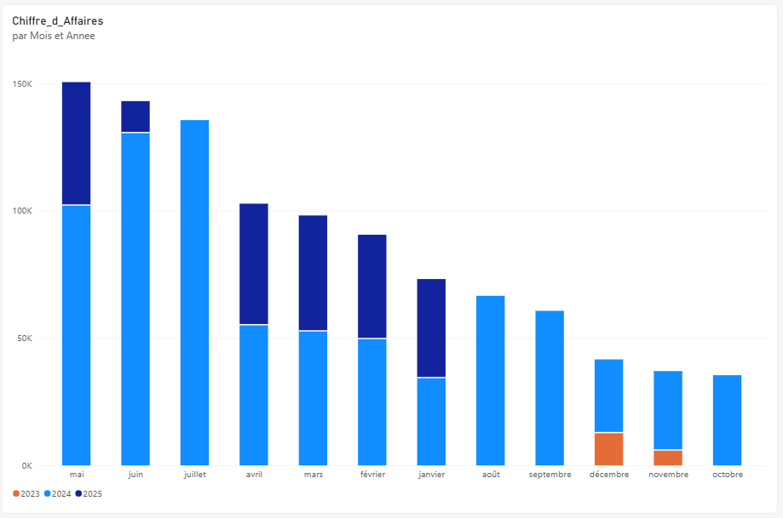
Visuel 2 — Évolution mensuelle du chiffre d'affaires (2023–2025) : Graphique en colonnes empilées comparant les volumes mensuels par année.

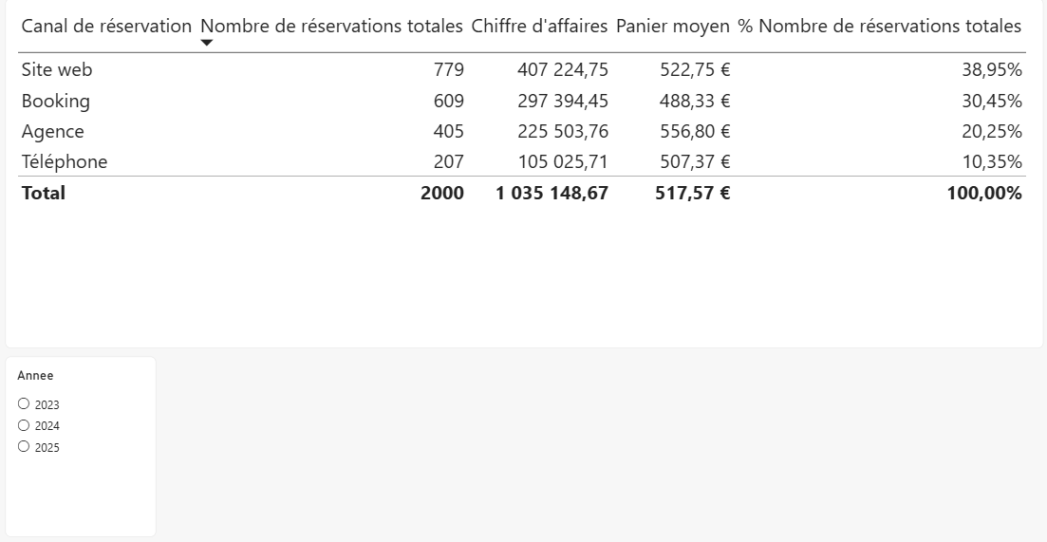
Visuel 3 — Distribution et performance des canaux de distribution : Répartition des réservations et des paniers moyens par canal (Booking, Téléphone, Agence, Site Web).
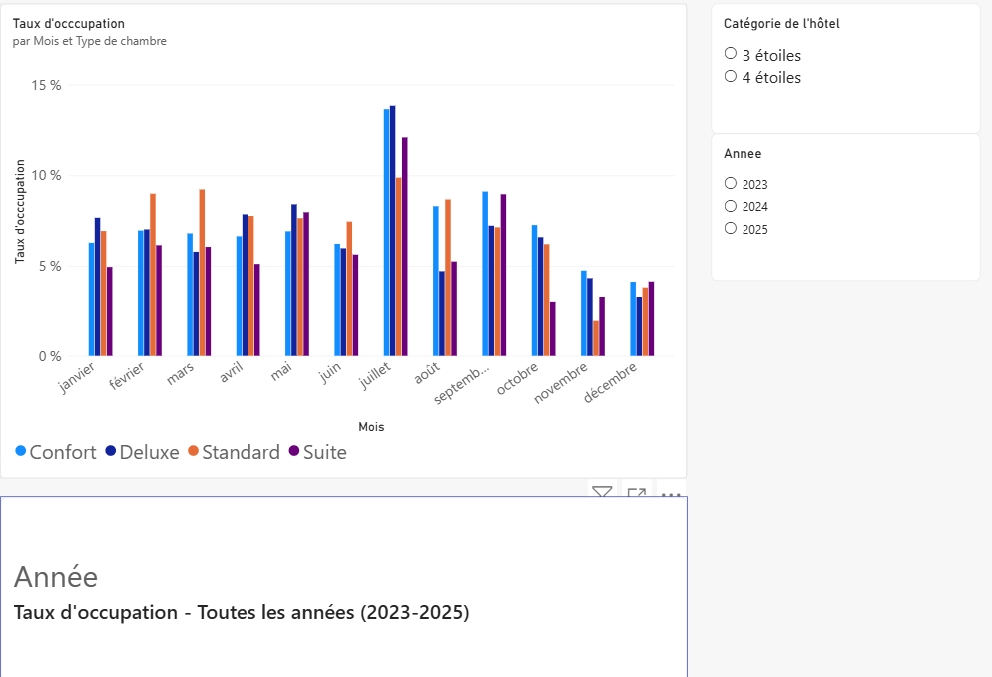
Visuel 4 — Taux d'occupation par catégorie d'hôtel et type de chambre : Analyse de la capacité exploitée et du remplissage sur la période.

Constats principaux

1. | Volume d'affaires global et performance des canaux (Visuels 1 & 3) :  - Sur l'ensemble de la période (2023–2025), le réseau enregistre un chiffre d'affaires total de 1,04 M€ (1 035 148,67 €) pour 2 000 réservations, soit un panier moyen de 517,57 € et 7 000 nuitées réservées (durée moyenne de séjour de 3 jours).  - Le Site Web est le canal prédominant, générant 38,95 % des réservations (779 réservations) et 407 224,75 € de CA, suivi par Booking (30,45 % / 609 réservations). Le canal Agence enregistre le panier moyen le plus élevé à 556,80 €, tandis que le Téléphone est le canal le moins emprunté (10,35 % des réservations pour 105 025,71 €).
2. | Saisonnalité et répartition annuelle du CA (Visuel 2) :  - L'activité commerciale présente une forte concentration au printemps et en début d'été : le mois de mai enregistre le pic de chiffre d'affaires, atteignant 150 K€, suivi de juin (~143 K€) et juillet (~136 K€).  - L'année 2024 représente le cœur de l'activité (bandes bleu clair). La fin d'année accuse un net ralentissement, le mois d'octobre réalisant le CA mensuel le plus bas (~35 K€).
3. | Indicateurs d'exploitation et qualité des réservations (Visuels 1 & 4) :  - Le taux d'occupation global s'établit à 6,77 %. L'analyse par type de chambre montre un pic de remplissage très marqué en juillet sur la catégorie Deluxe (dépassant 13,5 %) et Suite (~12,1 %).  - Le taux d'annulation global atteint 9,60 % sur l'ensemble des établissements, représentant une perte de revenus récurrente sur les capacités réservées.
Résultat inattendu

Le paradoxe du canal Téléphone entre les catégories d'hôtels : Alors que le canal Téléphone affiche globalement un panier moyen de 507,37 € (le plus bas après Booking à 488,33 €), l'analyse croisée révèle que sur la catégorie 4 étoiles, le téléphone culmine à plus de 600 € par réservation. En revanche, sur les hôtels 3 étoiles, le téléphone génère le panier moyen le plus faible de tout le réseau (~415 €), indiquant un sous-dimensionnement des compétences de vente directe sur le segment 3 étoiles.

Points d’attention
Incomplétude et dissymétrie des données historiques (Visuel 2) : L'historique des ventes est inégalement réparti : l'année 2023 n'enregistre des données que sur les mois de novembre et décembre (bandes oranges), 2024 couvre l'année complète (bleu clair), et 2025 s'arrête au premier semestre (mai, bleu foncé). Les comparaisons globales doivent donc s'effectuer à périmètre temporel équivalent.

Calcul théorique du taux d'occupation (6,77 %) : Le taux d'occupation est calculé sur une capacité totale théorique fixe (Nombre de chambres * Nombre de jours). Il ne prend pas en compte les chambres indisponibles (maintenance, sinistres, travaux), ce qui tend à sous-estimer le taux d'occupation réel d'exploitation.

Impact des commissions sur le panier moyen brut : Bien que Booking représente 30,45 % du volume (609 réservations) avec un panier moyen affiché à 488,33 €, ce montant ne déduit pas les commissions d'intermédiation (environ 15 à 18 %), ce qui surestime la rentabilité réelle de ce canal par rapport au Site Web.

Conclusion
Optimiser le canal Téléphone pour les hôtels 3 étoiles :

Compte tenu du paradoxe observé où le téléphone génère le panier moyen le plus bas sur les 3 étoiles alors qu'il est très performant sur le 4 étoiles, il est nécessaire de former les équipes en réception de ces établissements aux techniques de vente additionnelles.

Mettre en place des actions ciblées sur le taux d'annulation (9,60 %) :

Avec un taux d'annulation avoisinant les 9,60 %, il convient d'analyser les conditions de réservation (notamment sur les catégories Deluxe, Standard et Suite qui dépassent 10 %) afin d'introduire des arrhes ou des politiques de pénalités plus strictes.

Optimiser la stratégie de distribution et réduire la dépendance à Booking :

Booking représentant 30,45 % des réservations pour 297 394,45 €, il est recommandé d'inciter la clientèle à réserver directement via le Site Web (déjà leader à 38,95 %) en offrant des avantages exclusifs (petit-déjeuner offert, surclassement) afin d'économiser les frais de commission.

